5- Mavzu. Suyuqliklar gidrodinamikasi.

Reja:
1. Suyuqlikka ta’sir etuvchi kuchlar.
2. Gidrostatik bosim va uning xossalar.
3. Gidrоdinamikaning asоsiy masalalari va usullari.
4. Oqimchali harakat haqida asоsiy tushunchalar. Oqim chizig’i. Oqim naychasi va oqimcha.
5. Oqimning asosiy gidravlik elementlari.
6. Suyuqlikning barqaror harakati uchun uzluksizlik tеnglamasi.
7. Bеrnulli tеnglamasi.

Suyuqlikka ta’sir etuvchi kuchlar.

Kuch – bu ikki jism o’zaro ta’sirining miqdor o’lchovi. Suyuqlikning biror hajmiga ta’sir etuvchi tashqi kuchlar massaviy va sirt kuchlariga bo’linadi. Qo’zg’almas suyuqlikda kuchlanishning faqat bir ko’rinishi – siqish kuchlanishi mavjud. Siqish kuchlanishi – bu sirt kuchlarining taqsimlanish zichligi. Bu tushuncha fransuz matematigi O.Koshi (1789- 1857) tomonidan kiritilgan. 7) tomonidan kiritilgan.
Massaviy kuchlar suyuq jismning massasiga, bir jinsli suyuqliklar uchun esa uning hajmiga (og’irlik, inertsiya, markazdan qochish kuchlariga) proporsional.
Sirt kuchlari suyuq jismning sirti bo’ylab uzluksiz taqsimlangan va sirt yuzasiga proporsional. Bu kuchlar suyuqlik qo’shni hajmlarining to’g’ridan to’g’ri o’zaro ta’sirini yoki boshqa jismlarning, xususan, suyuq jism bilan o’zaro tutashgan boshqa qattiq jismning ta’sirini ifodalaydi.
Sirt taranglik kuchlari – bu suyuqlikka sferik shakl berishga intiluvchi kuchlar.
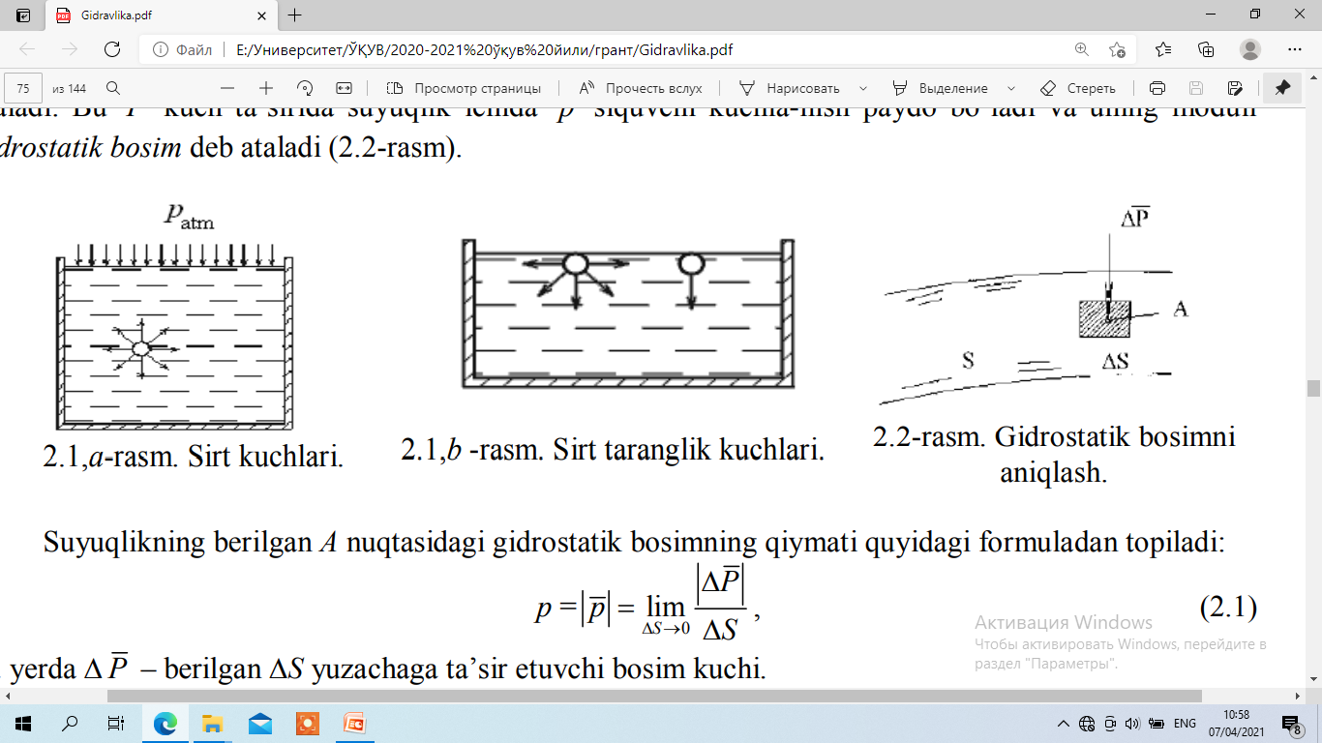
1-rasm.
Suyuqlik bilan to’ldirilgan idishni qaraylik. Agar undan cheksiz kichik suyuqlik hajmini ajratib qarasak, u holda bu hajmga qo’shni cheksiz kichik hajmlardan kuchlar ta’sir qiladi (1-rasm). Bundan tashqari suyuqlikning erkin sirtiga Patm atmosfera bosimining kuchi va idish devori tarafdan kuchlar ta’sir qiladi.
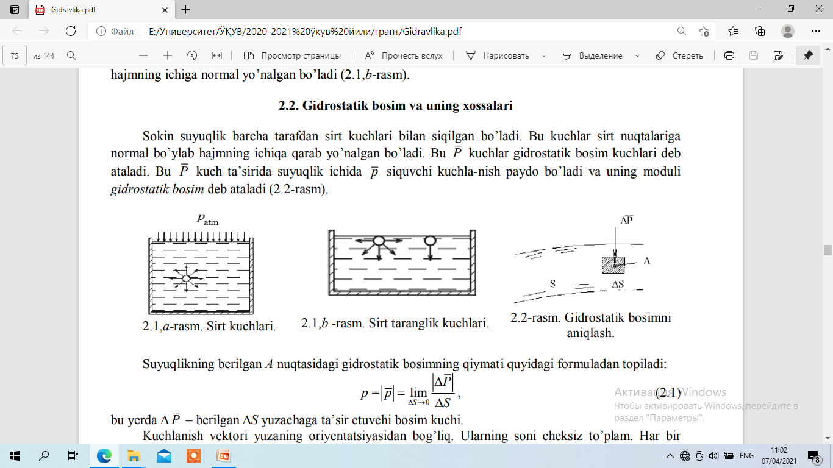
2-rasm.
- Sirt taranglik kuchlari sirt kuchlaridan bog’liq va ular suyuqlikning erkin sirtiga perpendikulyar bo’lib doimo qaralayotgan hajmning ichiga yo’nalgan. Masalan, erkin sirtda suyuqlikning cheksiz kichik hajmini qaraylik. Bunga qo’shni hajmlar tomonidan kuchlar ta’sir etadi. Natijada, agar qaralayotgan hajmga ta’sir etayotgan barcha kuchlar vektorlarini yug’sak, u holda yig’indi tashkil etuvchi kuch qaralayotgan hajmning ichiga normal yo’nalgan bo’ladi (2-rasm.).
- Sokin suyuqlik barcha tarafdan sirt kuchlari bilan siqilgan bo’ladi. Bu kuchlar sirt nuqtalariga normal bo’ylab hajmning ichiqa qarab yo’nalgan bo’ladi. Bu P kuchlar gidrostatik bosim kuchlari deb ataladi. Bu P kuch ta’sirida suyuqlik ichida p siquvchi kuchla-nish paydo bo’ladi va uning moduli gidrostatik bosim deb ataladi (3-rasm).
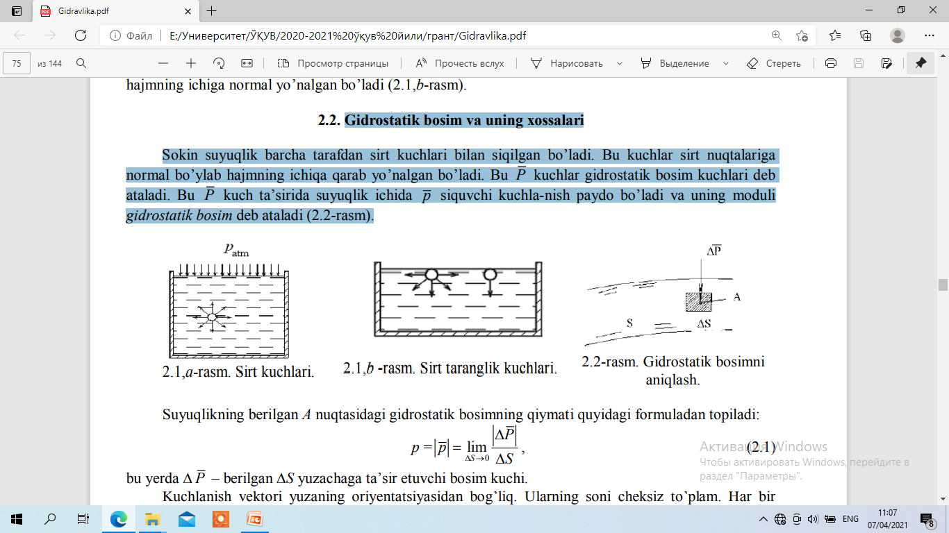
3-rasm.
Suyuqlikning berilgan A nuqtasidagi gidrostatik bosimning qiymati quyidagi formuladan topiladi:
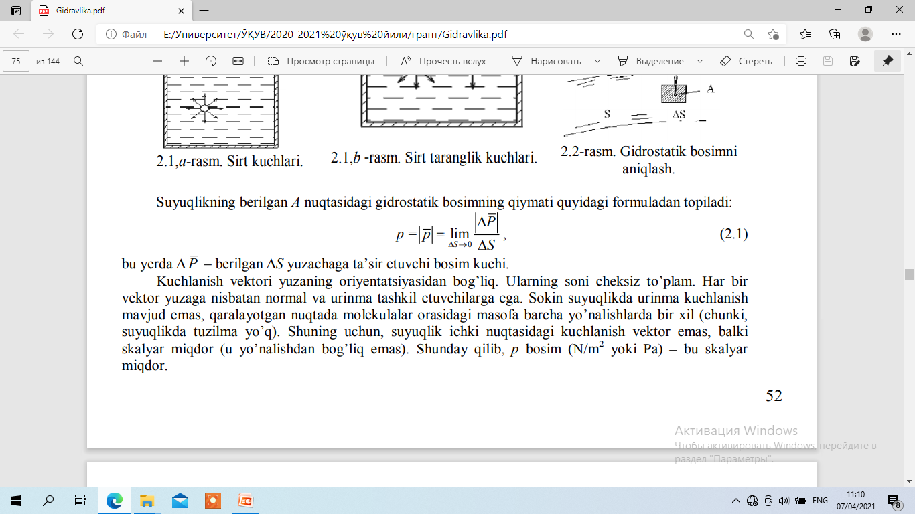
- bu yerda:
- ΔP – berilgan
- Δ S yuzachaga ta’sir etuvchi bosim kuchi.
- Kuchlanish vektori yuzaning oriyentatsiyasidan bog’liq. Ularning soni cheksiz to’plam. Har bir vektor yuzaga nisbatan normal va urinma tashkil etuvchilarga ega. Sokin suyuqlikda urinma kuchlanish mavjud emas, qaralayotgan nuqtada molekulalar orasidagi masofa barcha yo’nalishlarda bir xil (chunki, suyuqlikda tuzilma yo’q). Shuning uchun, suyuqlik ichki nuqtasidagi kuchlanish vektor emas, balki skalyar miqdor (u yo’nalishdan bog’liq emas). Shunday qilib, p bosim (N/m2 yoki Pa) – bu skalyar miqdor.
- Butun S sirt bo’ylab p ning o’rtacha qiymati:
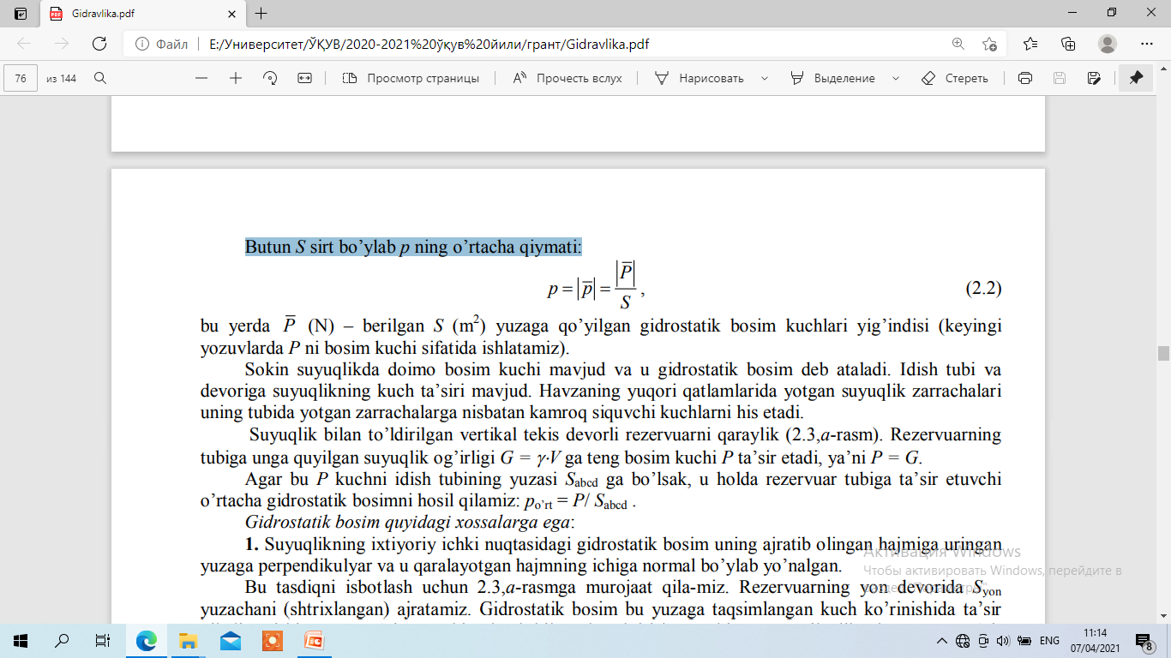
- bu yerda:
- P (N) – berilgan S (m2 ) yuzaga qo’yilgan gidrostatik bosim kuchlari yig’indisi (keyingi yozuvlarda P ni bosim kuchi sifatida ishlatamiz).

Yuqоrida aytilganga asоsan suyuqlik paramеtrlari funksiya
ko’rinishida yoziladi:

Tеzlik prоyеksiyalari ham funksiyalardir:

Agar suyuqlik оqayotgan fazоning har bir nuqtasida tеzlik va bоsim vaqt bo’yicha o’zgarmasa va faqat kооrdinatalarga bоg’liq, yani

bo’lsa, bunday harakatga barqarоr harakat dеyiladi.
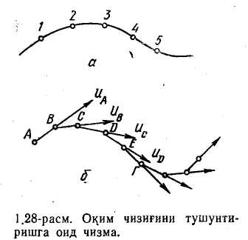
Oqim chizig’ini tushuntirishga оid chizma:
- trayеktоriya, b-oqim chizig’i.
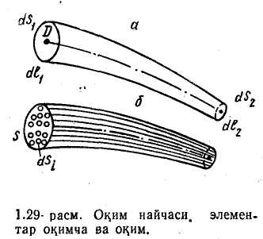
Oqim naychasi, elementar oqimcha va oqim.
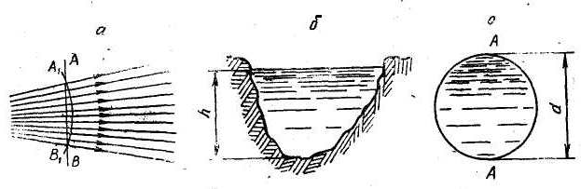
Harakat kеsimiga оid chizma.

Iхtiyoriy elеmеntar оqimcha uchun elеmеntar sarf dQ=u⋅ dω ga tеng.

Оqim chеksiz ko’p elеmеntar оqimchalardan tashkil tоpgani uchun elеmеntar sarflarning yig’indisi, ya’ni butun оqimning sarfi intеgral ko’rinishda ifоdalanadi:

Bu yеrda:
ω - harakat kеsimi;
dω - harakat kеsimining elеmеntar oqimchaga tеgishli qismi.

Foydalanilgan adabiyotlar:
1. Большаков В.А., Константинов Ю.М. и др. Сборник задач по гидравлике. - Киев: Вища школа, 1979.
2. Кисилёв П.Г. Гидравлика. Основы механики жидкости. - М.: Энергия, 1980. - 360 с.
3. Сборник задач по машиностроительной гидравлике: Учеб. пособие / Бутаев Д.А., Калмыкова З.А., Подвидз Л.Г. и др.; Под ред. И.И. Куколевского и Л.Г. Подвидза. - 4-е изд., перераб. - М.: Машиностроение, 1981.– 464 c.
4. Умаров А.Ю. Гидравлика. – Тошкент: Ўзбекистон, 2002. – 460 б.
5. Ҳамидов А.А., Исанов Ш. Р. Гидравлика. I- ва II-қисм. Маърузалар матни. – Тошкент: ЎзМУ нашри, 2000.
6. Ҳамидов А.А., Исанов Ш.Р. Гидравлика. Ўқув қўлланма. – Тошкент: ЎзМУ нашри, 2003.
7. Ҳикматов Ф.К. Гидравликадан амалий машғулотлар. - Тошкент: ЎзМУ нашри, 1993 й. 8. Чугаев Р.Р. Гидравлика. Учебник. - Л.: Энергоатомиздат, 1982. - 672 с.

